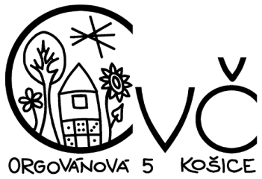
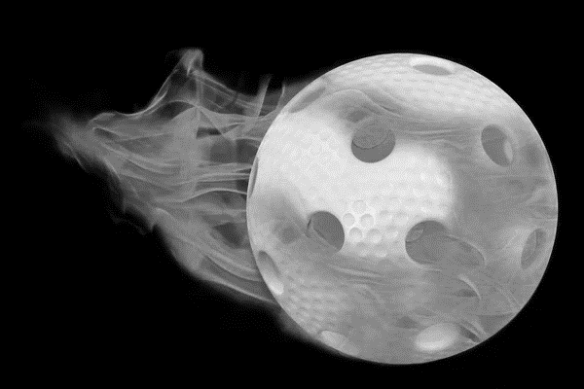

  - FLORBAL

  - Kde: CVČ Juhoslovanská 2, Košice
  - Kedy: Piatok

KTO: 3. Skupina 14:45-16:00 (12detí)

Vek: od 8 do15rokov
Popis: Florbal je halový kolektívny šport podobný hokeju. Hrá sa s florbalovou hokejkou a cieľom hry je trafiť loptičkou do súperovej bránky. Prihlás sa, super si zacvičíš, zažiješ kopec srandy, spoznáš nových kamošov, už sa na teba a tvoje góly tešíme.

Zápis: od 5.Septembra 2022
vedúci : Mgr. Matej Čipák kontakt: tel. 0918 621 360 www.cvckosice.sk; cvc@cvckosice.sk
Informácia o záujmovom útvare

Názov záujmového útvaru : 3.Sk. Florbal Kód ZÚ: 21351
Meno a kontakt na vedúceho ZÚ : Mgr. Matej Čipák kontakt: tel.: 0918 621 360
email: cvc@cvckosice.sk
Miesto a čas konania ZÚ: CVČ, EP Juhoslovanská 2, miestnosť č. 10
Piatok od 14:45 do 16:00
Vek : od 8 do 15 rokov
Max. počet účastníkov: 12 detí
Popis záujmového útvaru: Florbal je halový kolektívny šport podobný hokeju. Hrá sa s florbalovou hokejkou a cieľom hry je dopraviť loptičku do súperovej bránky. Prihlás sa, super si zacvičíš, zažiješ kopec srandy, spoznáš nových kamošov a zregeneruješ nielen svoje telo ale aj myseľ.

Harmonogram jednotlivých stretnutí:
September 2022 | 23.9.; 30.9
Október 2022 | 7.10.; 14.10
November 2022 | 4.11.; 11.11.;18.11.;25.11
December 2022 | 2.12.; 9.12.; 16.12
Január 2023 | 13.1.; 20.1.; 27.1
Február 2023 | 10.2.; 17.2.; 24.2
Marec 2023 | 3.3.; 17.3.; 24.3.; 27.3
Apríl 2023 | 14.4.; 21.4.; 28.4
Máj 2023 | 5.5.; 12.5.; 19.5.; 26.5
Jún 2023 | 2.6.; 9.6
3. SKUPINA 14:45 – zraz vo vestibule
14:45 – 14:50 – odchod do šatne, prezliekanie
14:55 – 15:55 – Hra Florbal (podľa potreby prestávka)
15:55 – 16:00 – odchod do šatne, prezliekanie, odovzdanie členov rodičom
Doplňujúce činnosti nad rámec pravidelnej činnosti: Mikuláš pre členov ZÚ, Centropárty
Podujatia pre členov záujmového útvaru:
Po dohode s pedagogickým vedúcim ZÚ sa môže zákonný zástupca priamo zúčastniť konania ZÚ (otvorená hodina pre rodičov).
- V prípade neprítomnosti člena na ZÚ sa úhrada čiastočných nákladov nevracia.
- V prípade akýchkoľvek otázok kontaktujte pedagogického vedúceho ZÚ. Ak nie ste spokojný s jeho odpoveďou kontaktujte priameho nadriadeného - RNDr. Labovská Helena 0911 873 169 alebo e-mail : labovska@cvckosice.sk
- Počas konania ZÚ sa členovia riadia školským poriadkom zverejneným na stránke www.cvckosice.sk
- Pri odhlasovaní členov zo záujmového útvaru je nutné vyplniť odhlášku.
- Vedúci záujmového útvaru si vyhradzuje právo na zmenu výchovno – vzdelávacej činnosti a priestoru.
- 16.06.2023 CENTROPÁRTY – slávnostné ukončenie záujmovej činnosti.
Tešíme sa na spoluprácu v školskom roku 2022/2023

